Землетрус в Бадегаоні, Сіндупалчок

28 квітня 2015 р.

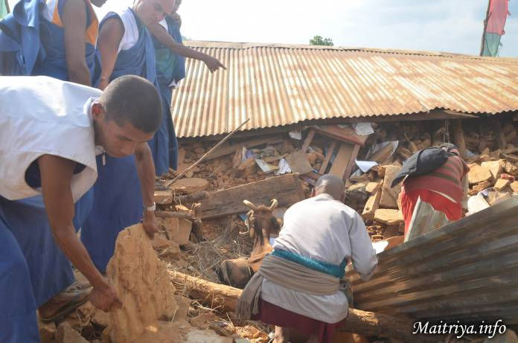

25 і 26 квітня стався сильний землетрус в Непалі, магнітудою 7.9 балів. Поштовхи в районі Сіндупалчок тривають досі. Всі учні Майтрі в Центрі Дарма Майтрі живі та неушкоджені, включаючи відданих з інших країн. Однак довколишні села Бадегаон, Апчор, Сівапокоре, Джамір, Арчале, Салле, Міланчок, Навалпур, Падамарува, Карелтол, Баттараітол, Дандатол, Шрестатол, Тапатол, Біспуретар, Амалдон, Басанпур, Дусині, Піугар, в кожному з яких близько 50 будинків, або серйозно пошкоджені або повністю зруйновані, і їх мешканці сильно постраждали. На даний момент підтверджено понад 50 загиблих і кількість жертв продовжує стрімко зростати.

Щодня Учитель Маха Самбоді Дарма Санга направляє учнів Майтрі в довколишні села для надання першої допомоги і допомоги в порятунку людей і тварин. Боді Шраван Дарма Санга надає жителям сіл власну їжу, медикаменти і брезент (для побудови тимчасових укриттів) і планує купувати додаткові матеріали для подальшого забезпечення до 3000 жителів протягом щонайменше місяця.

E-mail для зв'язку:
• Kim: jyampakidwen@gmail.com (питання, що стосуються пожертвування)
• Офіс Маха Самбоді Дарма Санги в Сіндупалчок: dharmasangha.office@gmail.com

http://maitriya.info/uk/news/183/zemletrus-v-badegaoni-sindupalchok

